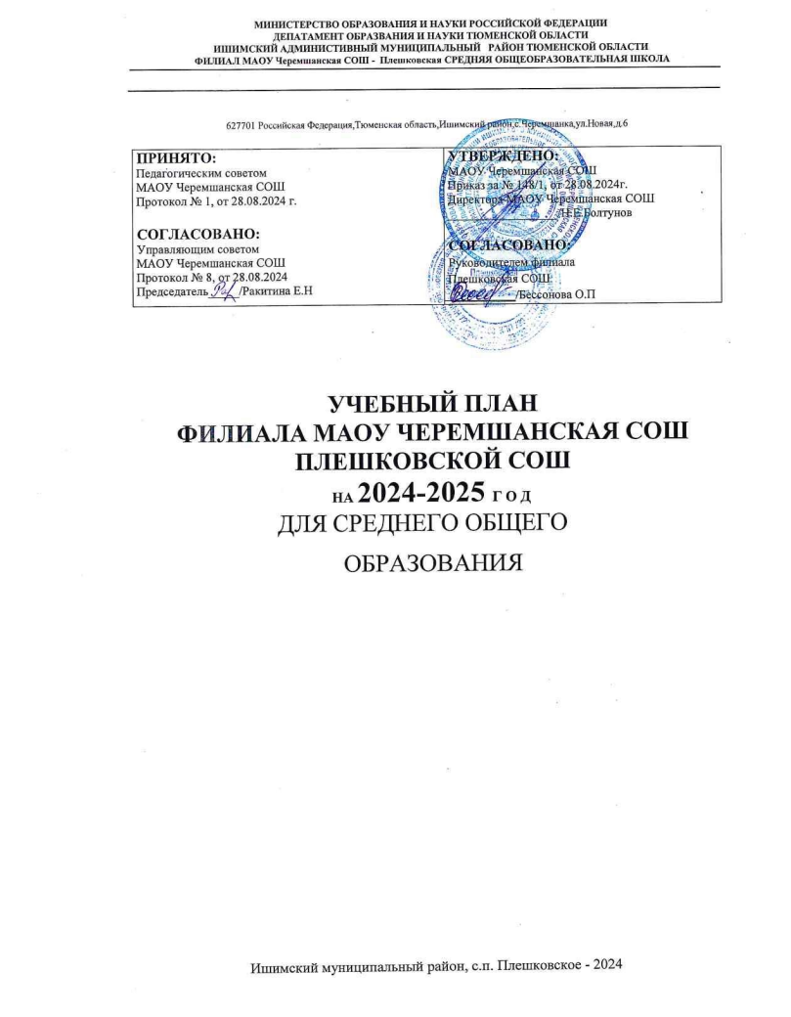
ПОЯСНИТЕЛЬНАЯ ЗАПИСКА

Учебный план среднего общего образования Филиал муниципального автономного общеобразовательного учреждения Черемшанская средняя общеобразовательная школа – Плешковская СОШ (далее - учебный план) для 10-11 классов, реализующих основную образовательную программу среднего общего образования, соответствующую ФГОС СОО (Приказ Министерства просвещения Российской Федерации от 12.08.2022 № 732 «О внесении изменений в федеральный государственный образовательный стандарт среднего общего образования»), фиксирует общий объём нагрузки, максимальный объём аудиторной нагрузки обучающихся, состав и структуру предметных областей, распределяет учебное время, отводимое на их освоение по классам и учебным предметам.
Учебный план является частью образовательной программы Филиал муниципального автономного общеобразовательного учреждения Черемшанская средняя общеобразовательная школа – Плешковская СОШ, разработанной в соответствии с ФГОС среднего общего образования, с учетом Федеральной образовательной программой среднего общего образования, и обеспечивает выполнение санитарно-эпидемиологических требований СП 2.4.3648-20 и гигиенических нормативов и требований СанПиН 1.2.3685-21.
Учебный год в Филиал муниципального автономного общеобразовательного учреждения Черемшанская средняя общеобразовательная школа – Плешковская СОШ начинается 02.09.2024 и заканчивается 26.05.2025.
Продолжительность учебного года в 10-11 классах составляет 34 учебные недели.
Учебные занятия для учащихся 10-11 классов проводятся по 5-ти дневной учебной неделе.
Максимальный объем аудиторной нагрузки обучающихся в неделю составляет в 10 классе – 34 часа, в 11 классе – 34 часа. .
Учебный план состоит из двух частей — обязательной части и части, формируемой участниками образовательных отношений. Обязательная часть учебного плана определяет состав учебных предметов обязательных предметных областей.
Часть учебного плана, формируемая участниками образовательных отношений, обеспечивает реализацию индивидуальных потребностей обучающихся. Время, отводимое на данную часть учебного плана внутри максимально допустимой недельной нагрузки обучающихся, может быть использовано: на проведение учебных занятий, обеспечивающих различные интересы обучающихся
В Филиал муниципального автономного общеобразовательного учреждения Черемшанская средняя общеобразовательная школа – Плешковская СОШ языком обучения является русский язык.
По заявлению родителей (законных представителей) несовершеннолетних обучающихся осуществляется изучение родного языка и родной литературы из числа языков народов РФ, государственных языков республик РФ.

При изучении предметов осуществляется деление учащихся на подгруппы.
Промежуточная аттестация – процедура, проводимая с целью оценки качества освоения обучающимися части содержания (четвертное оценивание) или всего объема учебной дисциплины за учебный год (годовое оценивание).
Промежуточная/годовая аттестация обучающихся за четверть осуществляется в соответствии с календарным учебным графиком.
Все предметы обязательной части учебного плана оцениваются по четвертям. Предметы из части, формируемой участниками образовательных отношений, являются безотметочными и оцениваются «зачет» или «незачет» по итогам четверти.
Промежуточная аттестация проходит на последней учебной неделе четверти. Формы и порядок проведения промежуточной аттестации определяются «Положением о формах, периодичности и порядке
текущего контроля успеваемости и промежуточной аттестации обучающихся Филиал муниципального автономного общеобразовательного учреждения Черемшанская средняя общеобразовательная школа – Плешковская СОШ.
Освоение основной образовательной программы среднего общего образования завершается итоговой аттестацией.
Нормативный срок освоения основной образовательной программы среднего общего образования составляет 2 года.

УЧЕБНЫЙ ПЛАН

Предметная область | Учебный предмет/курс | Количество часов в неделю
Предметная область | Учебный предмет/курс | 10 | 11
Обязательная часть |  | 2023-2024 уч.г. | 2024-2025 уч.год
Русский язык и литература | Русский язык | 2 | 3
Русский язык и литература | Литература | 3 | 3
Русский язык и родная литература | Родной язык | 1 | 0
Русский язык и родная литература | Родная литература | 1 | 0
Иностранные языки | Иностранный язык | 3 | 3
Математика и информатика | Алгебра (углубленный уровень) | 4 | 4
Математика и информатика | Геометрия (углубленный уровень) | 3 | 3
Математика и информатика | Вероятность и статистика (углубленный уровень) | 1 | 1
Математика и информатика | Информатика | 1 | 1
Общественно-научные предметы | История | 2 | 2
Общественно-научные предметы | Обществознание (углубленный уровень) | 4 | 4
Общественно-научные предметы | География | 1 | 1
Естественно-научные предметы | Физика | 2 | 2
Естественно-научные предметы | Химия | 1 | 1
Естественно-научные предметы | Биология | 1 | 1
Физическая культура | Физическая культура | 2 | 2
Основы безопасности и защиты Родины | Основы безопасности и защиты Родины | 1 | 1
----- | Индивидуальный проект | 1 | 0
Итого |  | 34 | 32
Часть, формируемая участниками образовательных отношений
Наименование учебного курса
Практикум ЕГЭ по обществознанию |  | 0 | 1
Практикум по литературе |  | 0 | 1
Итого |  | 0 | 2
ИТОГО недельная нагрузка |  | 34 | 34
Количество учебных недель |  | 34 | 34
Всего часов в год |  | 1156 | 1156

План внеурочной деятельности (недельный)
Филиал муниципального автономного общеобразовательного учреждения Черемшанская средняя общеобразовательная школа – Плешковская СОШ
Учебные курсы | Количество часов в неделю
Учебные курсы | 10 | 11
"Разговор о важном" | 1 | 1
Проект "Билет в будущее" | 1 | 1
"Основы функциональной грамотности" | 1 | 1
спортивные секции | 1 | 1
"Россия-мои горизонты" | 1 | 1
ИТОГО недельная нагрузка | 5 | 5

